Pöttinger feiert 25 Jahre Sätechnik

Ein Viertel Jahrhundert Innovation und Präzision
Der Einstieg in die Ackerbautechnik erfolgte für den Grünlandspezialisten Pöttinger im Jahr 1975 mit der Übernahme der Bayerischen Pflugfabrik in Landsberg am Lech. 2001 – vor 25 Jahren – folgte der nächste Meilenstein: Mit dem Kauf des Sätechnikwerks Rabe in Bernburg im Osten Deutschlands stieg das österreichische Vorzeigeunternehmen in die Sätechnik ein.
Von da an erweiterte Pöttinger laufend sein Sätechnik-Portfolio: Die mechanischen Sämaschinen VITASEM, die pneumatischen Sämaschinen AEROSEM und die TERRASEM Universalsämaschinen bieten nunmehr landwirtschaftlichen Betrieben neue Möglichkeiten für präzise Aussaat und optimale Bodenbearbeitung.
Verbesserungen, neue Features, Auszeichnungen
2003 präsentierte Pöttinger die TERRASEM auf der Agritechnica in Hannover und setzte mit der Mulchsaatmaschine neue Maßstäbe. 2009 erschien die verbesserte Version der VITASEM – für noch präzisere Saatgutdosierung. 2012 stellte Pöttinger die Unterfußdüngung für TERRASEM vor. Das neue Feature ermöglicht es, Nährstoffe exakt dort zu platzieren, wo sie gebraucht werden: direkt beim Korn.
2013 erhielt die neue Generation der AEROSEM die Auszeichnung „Maschine des Jahres“. Ihr patentiertes „Intelligent Distribution System“ IDS sorgt für eine hochpräzise Saatgutverteilung, „Precision Combi Seeding“ PCS integriert die Einzelkorntechnik in pneumatische Sämaschinen. Ebenfalls im Jahr 2013 präsentierte Pöttinger die FOX Kurzkombination für noch mehr Flexibilität bei der Aussaat.
Von 2019 bis 2021 gab es Neuerungen bei AEROSEM Baureihe. Die AEROSEM F als Fronttank-Sämaschine bot nunmehr durch ihr Drucktanksystem höchste Schlagraft. Erweitert wurde die Baureihe durch die AEROSEM VT. Die gezogene Sämaschinenkombination ist bodenschonend und kompakt. Mit diesen Eigenschaften reihte sie sich perfekt in die Wendigkeit der gesamten Baureihe ein. Neu im Programm seit 2022: der AMICO Fronttank mit individuellen Verteilsystemen für Bodenbearbeitungsmaschinen für die optimale Kombination aus Bodenbearbeitung, Düngung und Aussaat.
Kauf MaterMacc und Einstieg in die Einzelkornsätechnik
2022 übernahm Pöttinger den italienischen Hersteller MaterMacc. Durch den Zusammenschluss kamen Einzelkornsätechnik und integrierte neue Technologien für den modernen Ackerbau ins Pöttinger-Sortiment.
Seit der Übernahme hat Pöttinger den Standort San Vito erfolgreich zum Kompetenzzentrum für Einzelkornsätechnik weiterentwickelt. Die PURO Einzelkornsämaschine ist die erste gemeinschaftliche Entwicklung. In ihr stecken sowohl die langjährige Erfahrung von MaterMacc als auch die Landtechnik-Expertise und Qualitätsstandards von Pöttinger.
Mit der PURO startete Pöttinger ein neues Kapitel, das die mehr als 150-jährige Familiengeschichte fortschreibt – mit dem gleichen Anspruch wie damals: Maschinen zu bauen, die das Leben der Landwirtinnen und Landwirte einfacher, effizienter und erfolgreicher machen.

Bildervorschau:

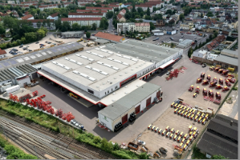 | 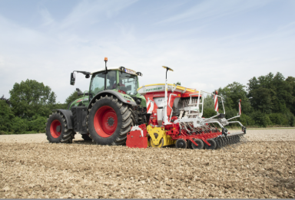
Das Sätechnikwerk Bernburg | Die aktuelle AEROSEM 3002 ADD
https://mediapool.poettinger.at/pinaccess/showpin.do?pinCode=r3e8n9e0j9L8 | https://mediapool.poettinger.at/pinaccess/showpin.do?pinCode=P0b7a4V0P0T5

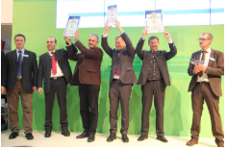

AGRITECHNICA 2013: „Farm Machine 2014“
https://www.poettinger.at/de_at/newsroom/pressebild/135249

Weitere druckoptimierte Bilder: http://www.poettinger.at/presse

